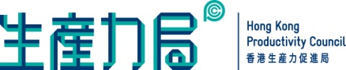
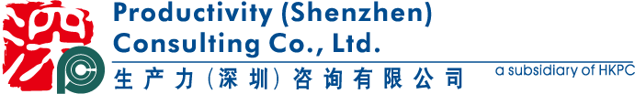


协办机构：
执行机构：
主办机构：
参与机构：
深圳市科技创新委员会
深圳市中小企業服務署
深圳市市场和质量监督管理委员会
深圳质量创新技术联盟
深圳市卓越绩效管理促进会

新常态 新政策 新标准 新理念
助力企业成就卓越研讨会



本次研讨会旨在帮助在深港资企业更全面了解深圳市相关资助政策信息，推广极具应用价值的企业经营管理理念和标准，学习优秀企业管理成功之道，营造“积极创新、崇尚质量、追求卓越”的社会氛围。
日期：2015年10月26日（星期一）
时间：下午2:30-5:15
地点：深圳東海朗廷酒店3楼宴会厅
对象：在深港资企业中高层管理人员
02
项目资助政策简介
质量强市政策简介
卓越企业最佳实践分享
卓越绩效知识分享交流
- 深圳市科技创新委員會
（介绍中小企业科技创新项目资助政策）
- 深圳市中小企业服务署
（介绍民营及中小企业发展专项资金资助计划）
- 深圳市市场和质量监督管理委员会
(介绍市区质量強市政策)
- 深圳质量创新技术联盟
（分享知识管理，卓越绩效）
- 香港生产力促进局
（分享创新升级，追求卓越）
- 中集集团
(实践分享“精益one”模式)

免费

报名表
填妥表格发送至： sisihong@sz.hkpcprd.com (755) 8615 6925
本局将于活动三天前以电邮发出「出席确认函」，活动详情将以活动通知书为准
公司名称 ________________________________________________________________________________________________
参与者姓名*(先生/小姐)___________________________________ 职位__________________________________________
电子邮件__________________________________________________联络电话______________________________________
*如有更多参与者，请提供参与者的姓名、职位、电邮、电话即可！

如对本次活动有任何疑问，欢迎垂询！
梁 赞 先生 (755)8615 6798 joyliang@sz.hkpcprd.com
张丽英 女士 (755)8615 6913 joannazhang@sz.hkpcprd.com
弘思璐 女士 (755)8615 6925 sisihong@sz.hkpcprd.com

本局保留因参加人数不足或任何突发情况下而取消活动的权利。

